**《自然灾害》学习指南**

**【学习目标】**

1.运用地图，说出我国自然灾害分布特点。

2.从地理要素作用和联系的角度，分析某自然灾害（以洪涝灾害和泥石流灾害为例）的形成原因，并说明其产生的影响，培养防灾减灾意识。

**【教材内容】**

本节课主要涉及地理七年级上册第三章第四节《自然灾害》的内容。本节课从自然灾害的基本概念入手，逐步落实读图析图和总结概括的能力。在指导学生掌握基本知识技能与方法的基础之上，再渗透在防灾减灾的意识。

**观看微课《自然灾害》，完成学习任务**

**【任务一】说明我国是一个自然灾害频发的国家**

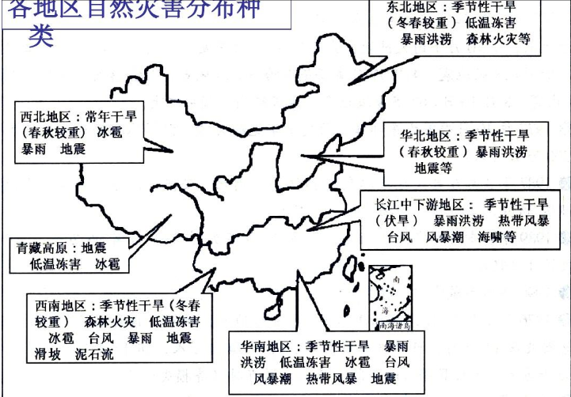1.图中提到了哪些自然灾害？

各地区自然灾害分布图

2.将图中提到的自然灾害进行分类

3.说出我国自然灾害的特点

**【任务二】以洪涝灾害为例，分析成因，说明影响**

结合图文资料，完成以下各题

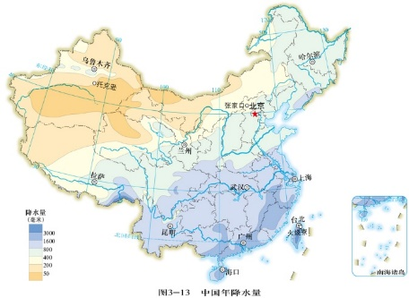材料：

2019年6月16日，据应急管理部网站消息，自6月上旬以来，江南华南等地出现强降雨过程，引发多地洪涝灾害。截至6月16日10时，本轮灾害过程已造成浙江、福建、江西、湖南、广东、广西、重庆、贵州8省(区、市)614万人受灾，88人死亡、17人失踪，直接经济损失201.3亿元。

1. 在中国年降水量分布图上圈出发生洪涝灾害的8个省份尝试分析洪涝灾害的成因
2. 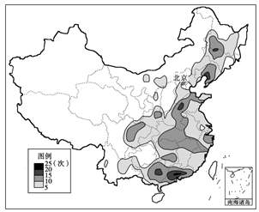说出洪涝灾害的发生时间

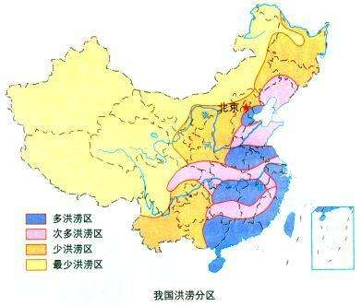

3.读我国洪涝分区图和我国洪水频率图，概括洪涝灾害的特点

4.结合图文资料，说明洪涝灾害的影响

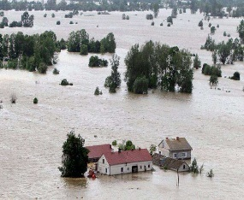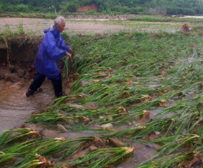

**【任务三】以泥石流为例,总结自然灾害的学习路径**

找出

概括

分析

使用

措施

特点

使用工具

分析原因

概括特点

找出措施

使用工具

分析原因

概括特点

找出措施

使用工具

分析原因

概括特点

找出措施

使用工具

分析原因

概括特点

找出措施

使用工具

分析原因

概括特点

找出措施